전사 Project 관리 시스템 — 사용 매뉴얼
항목 | 내용
문서 종류 | 사용 매뉴얼 (화면별 사용 방법)
대상 독자 | 시스템 사용자 (일반 사용자, 프로젝트 PM, 관리자)
접속 주소 | http://localhost:3000 (운영 서버 주소는 담당자에게 확인)
작성일 | 2026-10-26
관련 문서 | 아키텍처 문서

1. 시작하기

1.1 사용자 종류와 할 수 있는 일
사용자 | 설명 | 할 수 있는 일
일반 사용자 | 대부분의 직원 | 대시보드·이슈·WBS 조회, 이슈 등록·수정, 본인이 등록한 이슈 삭제, Admin 콘솔 조회(조회 전용)
프로젝트 PM | 인원 할당에서 역할이 PM인 사람 | 일반 사용자 기능 + 해당 프로젝트의 WBS 작성·수정·삭제
관리자(ADMIN) | 시스템 관리자 | 모든 기능 + Admin 콘솔의 등록·수정·삭제 (프로젝트, 인원 할당, 사용자)

1.2 로그인
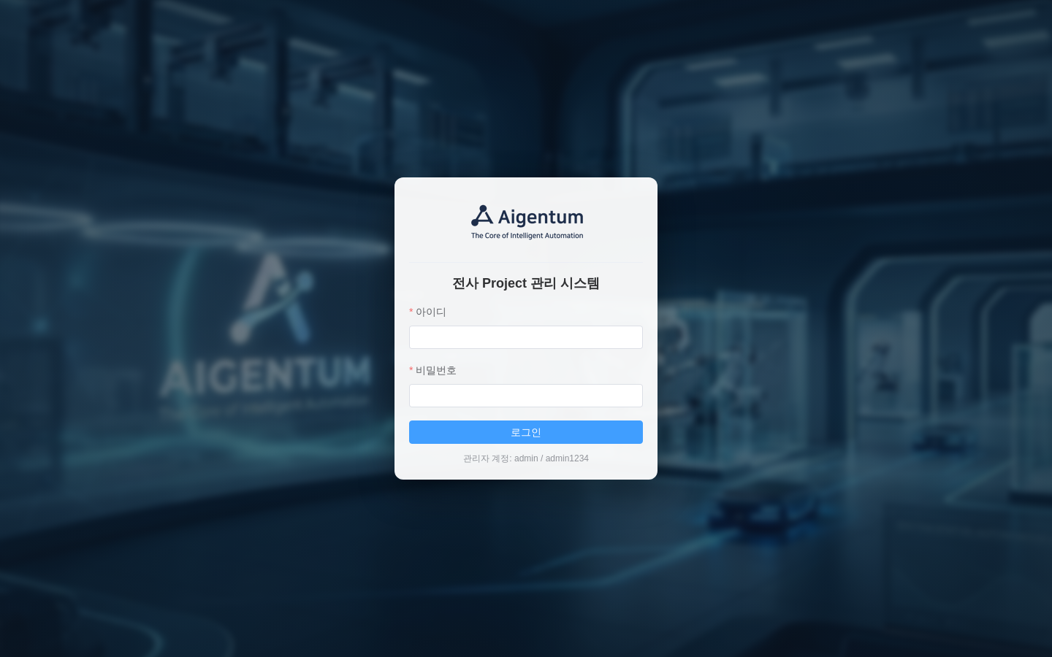
- 브라우저에서 시스템 주소에 접속합니다.
- 아이디와 비밀번호를 입력하고 로그인을 누릅니다.
- 로그인하면 대시보드 화면으로 이동합니다.
- 계정은 관리자가 Admin 콘솔 > 사용자에서 만들어 줍니다. (회원 가입 기능은 없습니다.)
- 로그인 상태는 8시간 동안 유지되고, 그 뒤에는 다시 로그인해야 합니다.
- 로그아웃은 화면 오른쪽 위의 로그아웃 버튼을 누릅니다.

1.3 화면 구성
위치 | 내용
맨 위 헤더 | 시스템 이름, 로그인한 사람 이름과 아이디, ADMIN 표시, 로그아웃 버튼
왼쪽 메뉴 | 대시보드, 이슈 관리, WBS, Admin 콘솔
왼쪽 아래 | 스킨 선택 (낮 / 밤)
가운데 | 선택한 메뉴의 화면

1.4 스킨(낮/밤) 바꾸기
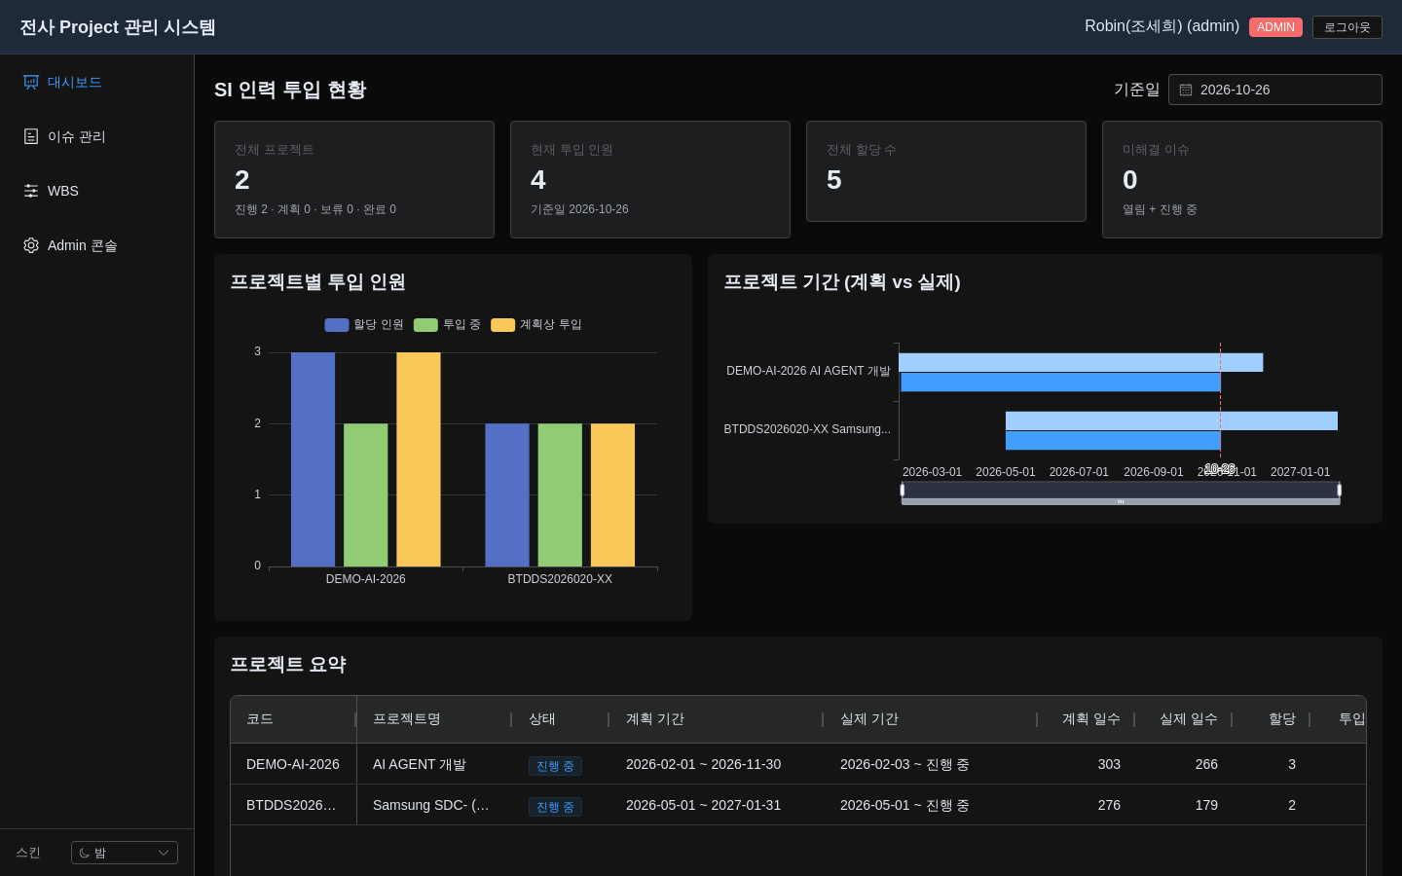
- 왼쪽 아래 스킨 상자를 누릅니다.
- ☀ 낮 또는 🌙 밤을 고릅니다.
- 화면이 바로 바뀌고, 선택한 스킨은 내 계정에 저장되어 다음에 로그인할 때도 유지됩니다.

2. 대시보드
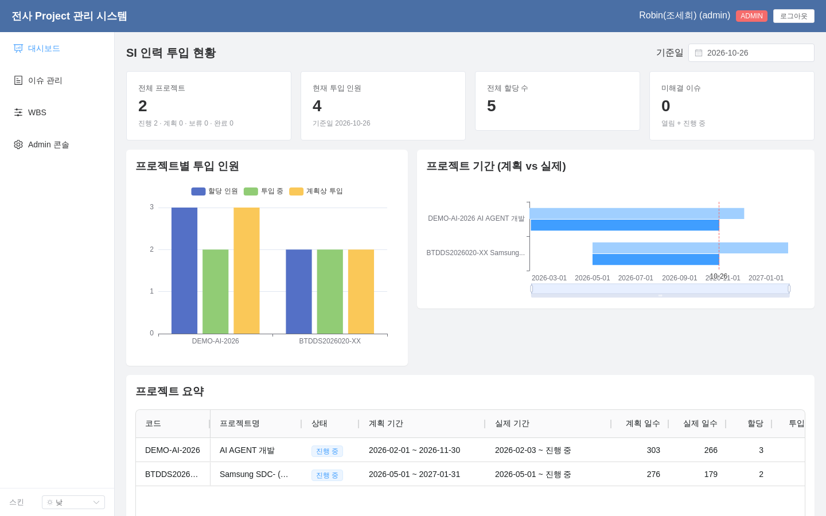
전체 프로젝트와 인력 투입 현황을 한눈에 봅니다. 오른쪽 위 기준일을 바꾸면 그 날짜 기준으로 다시 계산합니다.
영역 | 내용
요약 카드 | 전체 프로젝트(상태별 개수), 현재 투입 인원, 전체 할당 수, 미해결 이슈(열림 + 진행 중)
프로젝트별 투입 인원 | 프로젝트마다 할당 인원 / 투입 중 / 계획상 투입 인원을 막대로 비교
프로젝트 기간 (계획 vs 실제) | 위쪽 연한 막대는 계획 기간, 아래쪽 진한 막대는 실제 기간. 빨간 점선은 기준일
프로젝트 요약 | 프로젝트별 코드, 상태, 계획·실제 기간, 일수, 인원 등

3. 이슈 관리

3.1 이슈 목록과 검색
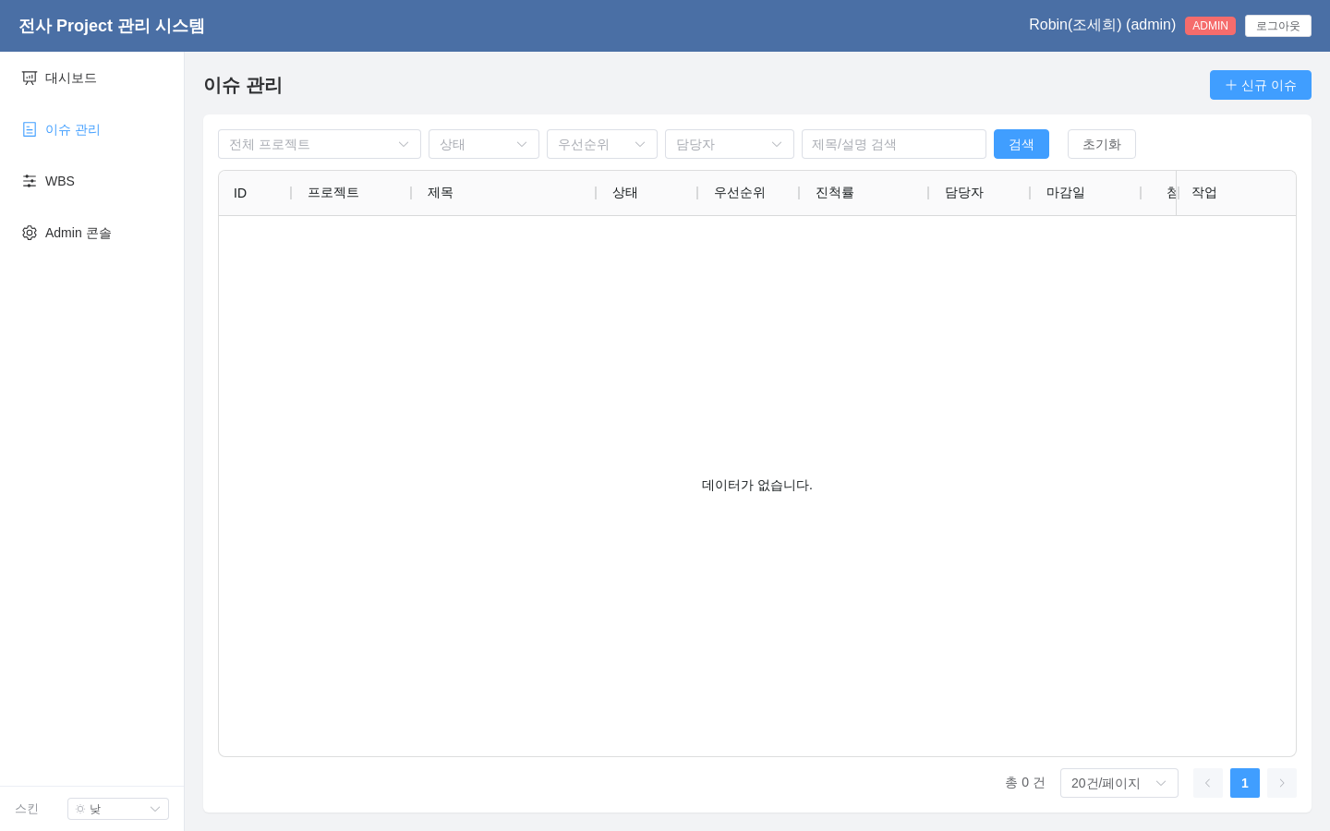
- 왼쪽 메뉴에서 이슈 관리를 누릅니다.
- 위쪽 검색 조건(프로젝트, 상태, 우선순위, 담당자, 제목/설명 검색)을 고르고 검색을 누릅니다. 초기화를 누르면 조건이 지워집니다.
- 표의 컬럼 제목을 누르면 정렬되고, 아래쪽에서 페이지와 한 페이지 건수를 바꿀 수 있습니다.
- 이슈 행을 누르면 오른쪽에 상세 화면이 열립니다. 상세 화면에서 설명과 첨부파일을 보고, 수정·삭제할 수 있습니다.

3.2 이슈 등록
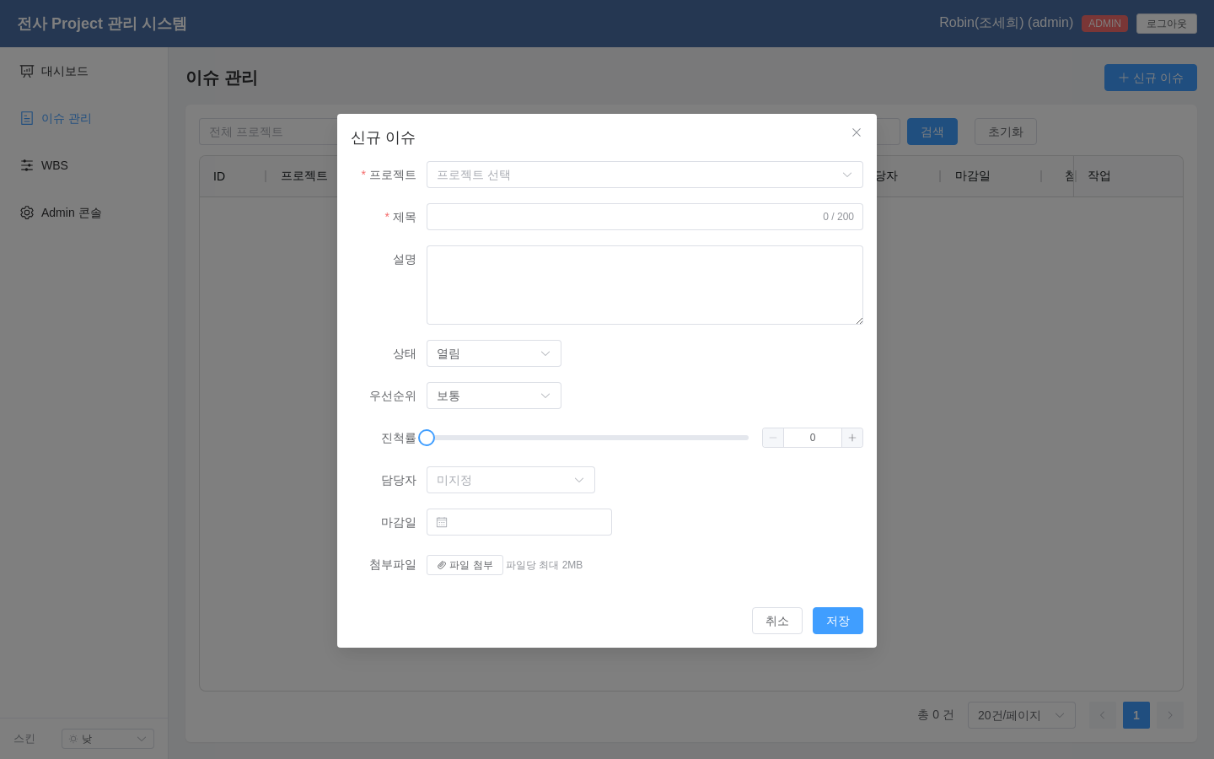
- 오른쪽 위 + 신규 이슈를 누릅니다.
- 항목을 입력합니다. *****가 붙은 항목은 꼭 입력해야 합니다.
항목 | 설명
프로젝트 * | 이슈가 속한 프로젝트
제목 * | 최대 200자
설명 | 자세한 내용
상태 | 열림 / 진행 중 / 해결 / 종료
우선순위 | 낮음 / 보통 / 높음 / 긴급
진척률 | 0~100% (막대를 끌거나 숫자 입력)
담당자 | 처리할 사람 (비워 둘 수 있음)
마감일 | 처리 기한
첨부파일 | 파일 첨부로 추가. 파일당 최대 2MB
- 저장을 누르면 목록 맨 위에 새 이슈가 나타납니다.
첨부파일 규칙: 파일당 2MB까지, 허용 형식은 pdf, png, jpg, jpeg, gif, txt, log, csv, md, zip, doc, docx, xls, xlsx, ppt, pptx, hwp입니다. 규칙에 맞지 않으면 업로드 전에 안내가 나옵니다.

3.3 이슈 수정·삭제
- 수정: 목록의 수정 버튼이나 상세 화면의 수정 버튼을 누르고, 내용을 고친 뒤 저장합니다.
- 삭제: 삭제 버튼을 누르고 확인합니다. 첨부파일도 함께 삭제됩니다. 이슈를 등록한 본인 또는 관리자만 삭제할 수 있습니다.

4. WBS (작업 분해 구조)
WBS는 프로젝트 일을 단계별로 나눠 일정과 진척률을 관리하는 화면입니다. 조회는 모두 가능하고, 작성·수정은 그 프로젝트의 PM과 관리자만 할 수 있습니다. 권한이 없으면 툴바 옆에 "조회 전용" 안내가 나옵니다.

4.1 WBS 보기 (Grid)
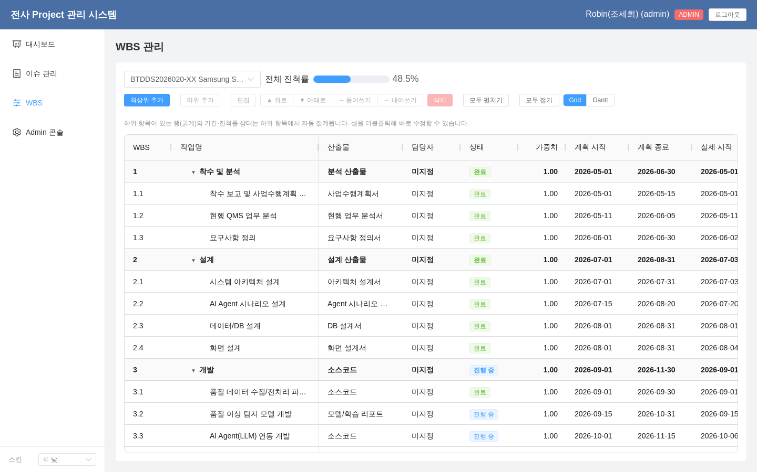
- 왼쪽 메뉴에서 WBS를 누르고, 위쪽 상자에서 프로젝트를 고릅니다. (Admin 콘솔 > 프로젝트 목록의 WBS 버튼으로도 들어올 수 있습니다.)
- 표에 WBS 번호(1, 1.1, 1.2 …), 작업명, 산출물, 담당자, 상태, 가중치, 계획·실제 일정, 진척률이 나옵니다.
- 위쪽 전체 진척률은 프로젝트 전체의 가중 평균 진척률입니다.
- 상위 항목 앞의 ▾ 표시를 누르면 접히고 펼쳐집니다. 모두 펼치기 / 모두 접기도 쓸 수 있습니다.
굵은 글씨 행(하위 항목이 있는 상위 항목)의 기간·진척률·상태는 하위 항목에서 자동으로 계산되므로 직접 입력하지 않습니다.

4.2 WBS 간트 차트 (Gantt)
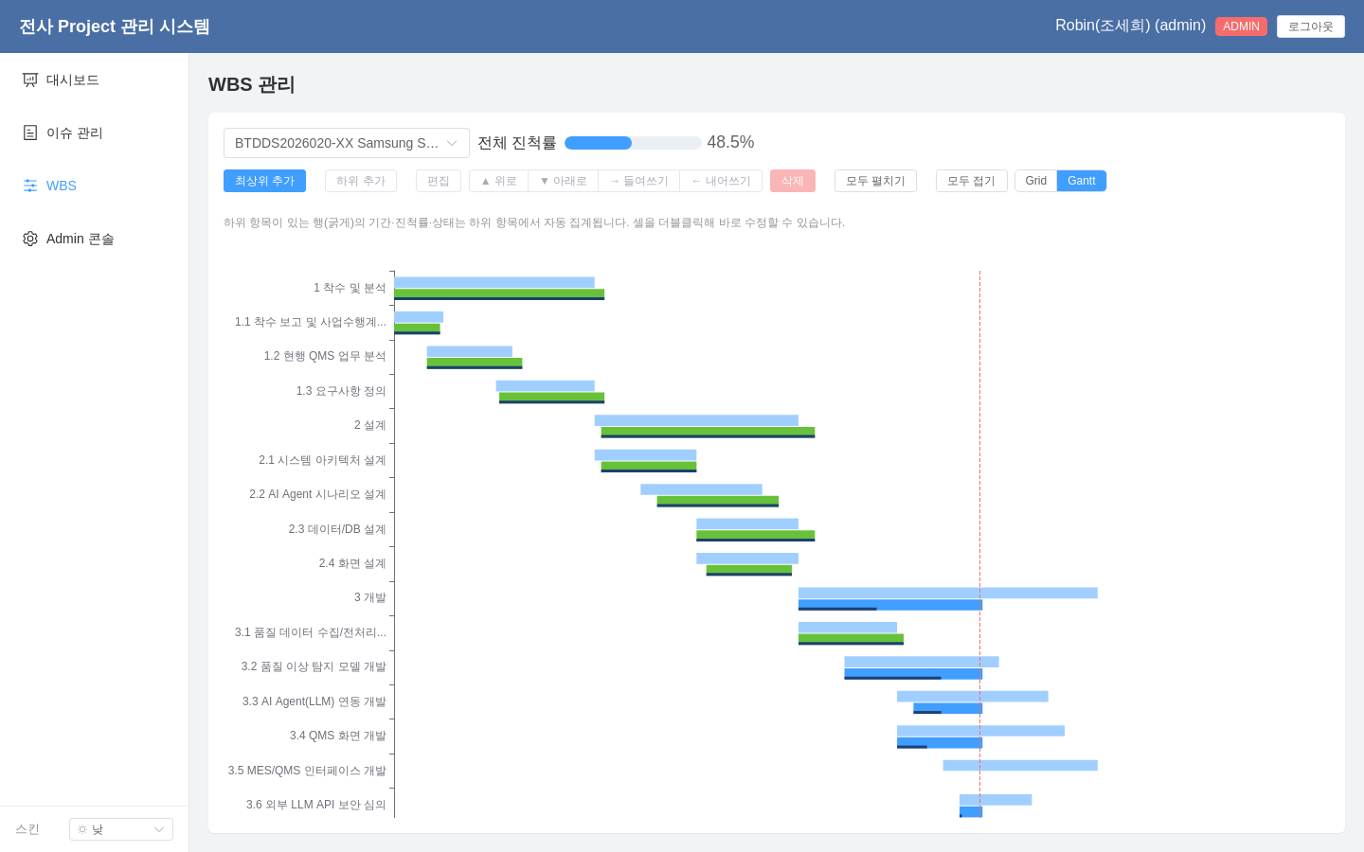
툴바 오른쪽의 Grid / Gantt 중 Gantt를 누르면 간트 차트로 바뀝니다.
표시 | 뜻
위쪽 연한 막대 | 계획 기간 (지연된 항목은 연한 빨강)
아래쪽 진한 막대 | 실제 기간 (완료는 초록, 지연은 빨강, 진행 중은 파랑)
막대 아래 얇은 선 | 진척률
빨간 점선 | 기준일(오늘)

4.3 WBS 작성과 수정 (PM·관리자)
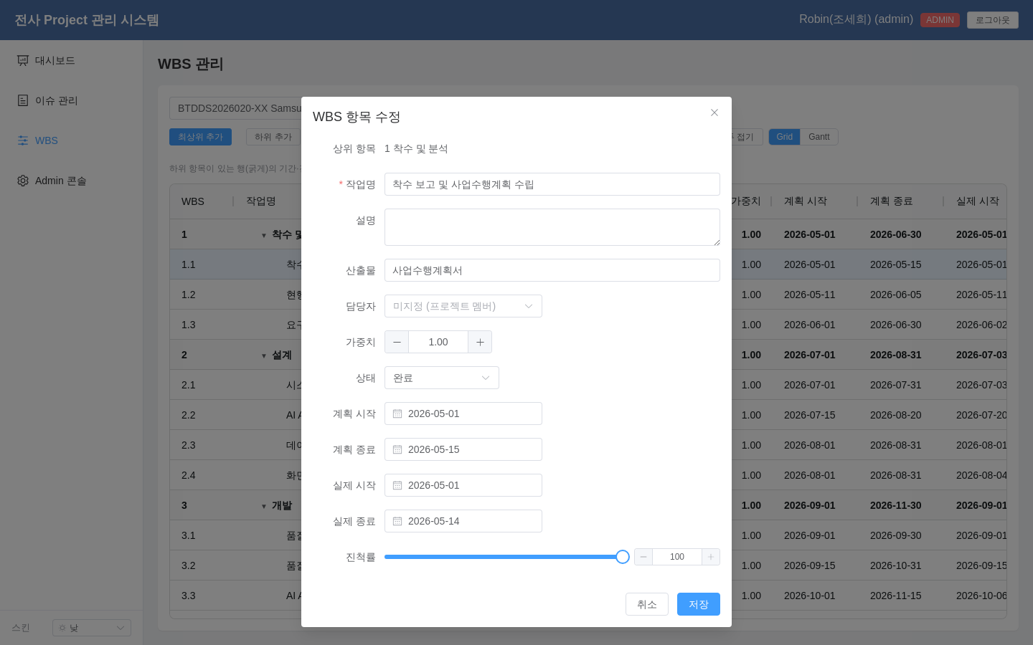
버튼 | 하는 일
최상위 추가 | 1단계 항목 추가 (예: 분석, 설계, 개발)
하위 추가 | 선택한 행 아래에 하위 항목 추가 (최대 5단계)
편집 | 선택한 항목을 팝업으로 수정
▲ 위로 / ▼ 아래로 | 같은 단계 안에서 순서 이동
→ 들여쓰기 / ← 내어쓰기 | 한 단계 아래로 / 위로 이동
삭제 | 선택한 항목 삭제 (하위 항목도 함께 삭제)
- 표에서 행을 한 번 눌러 선택한 뒤 버튼을 누릅니다.
- 팝업에서 작업명, 산출물, 담당자(프로젝트 멤버 중 선택), 가중치, 상태, 계획·실제 일정, 진척률을 입력하고 저장합니다.
- 표의 칸을 두 번 클릭하면 팝업 없이 바로 고칠 수 있습니다.
지연 표시: 계획 종료일이 지났는데 진척률이 100% 미만이면 빨간색으로 표시됩니다.

5. Admin 콘솔
Admin 콘솔은 프로젝트, 사용자, 월별 타임시트, 계획 vs 실제 4개 탭으로 되어 있습니다. 모든 사용자가 볼 수 있지만, 등록·수정·삭제는 관리자만 할 수 있습니다.
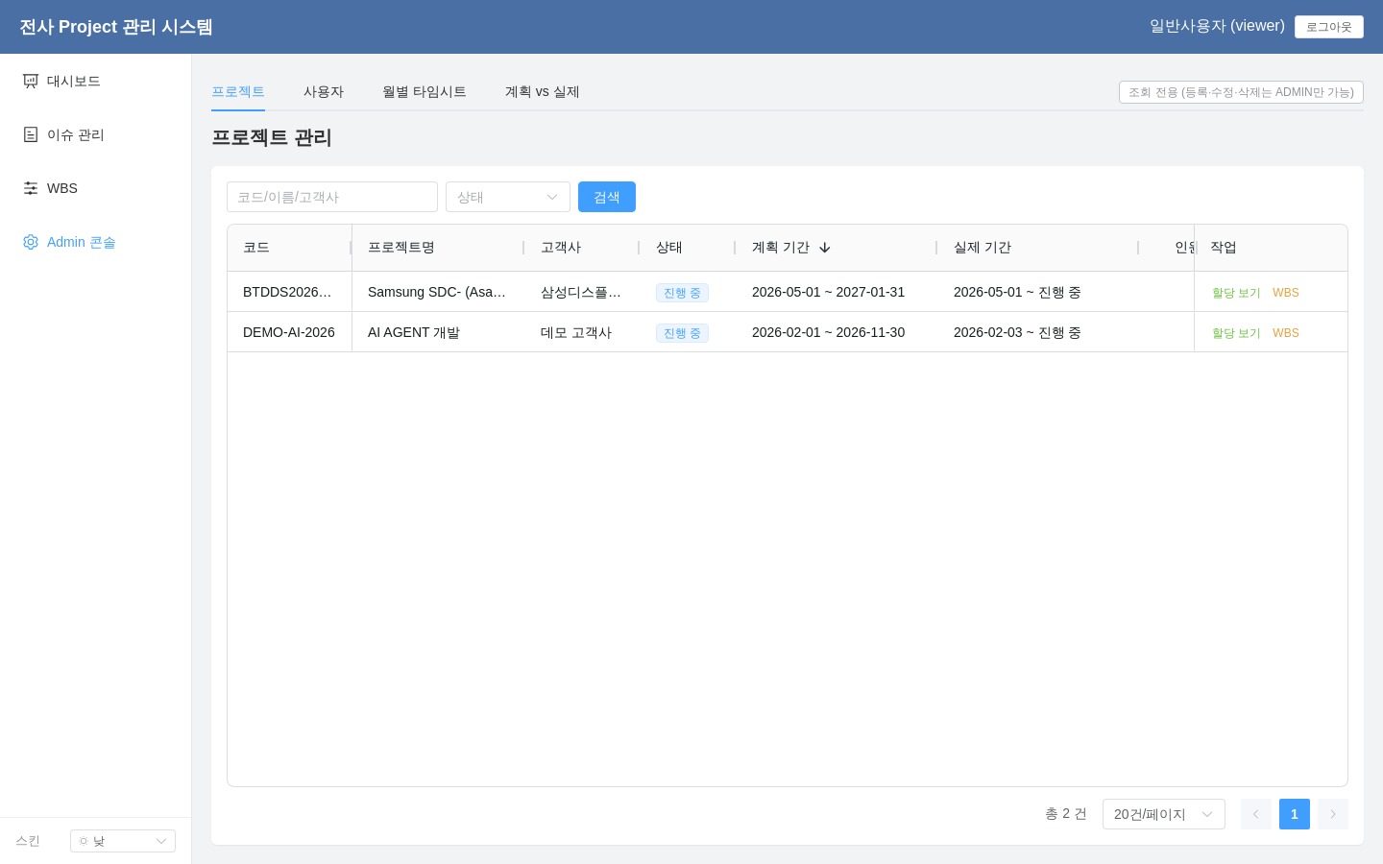
일반 사용자에게는 탭 오른쪽에 "조회 전용 (등록·수정·삭제는 ADMIN만 가능)" 안내가 표시되고, 등록·수정·삭제 버튼이 보이지 않습니다.

5.1 프로젝트 관리
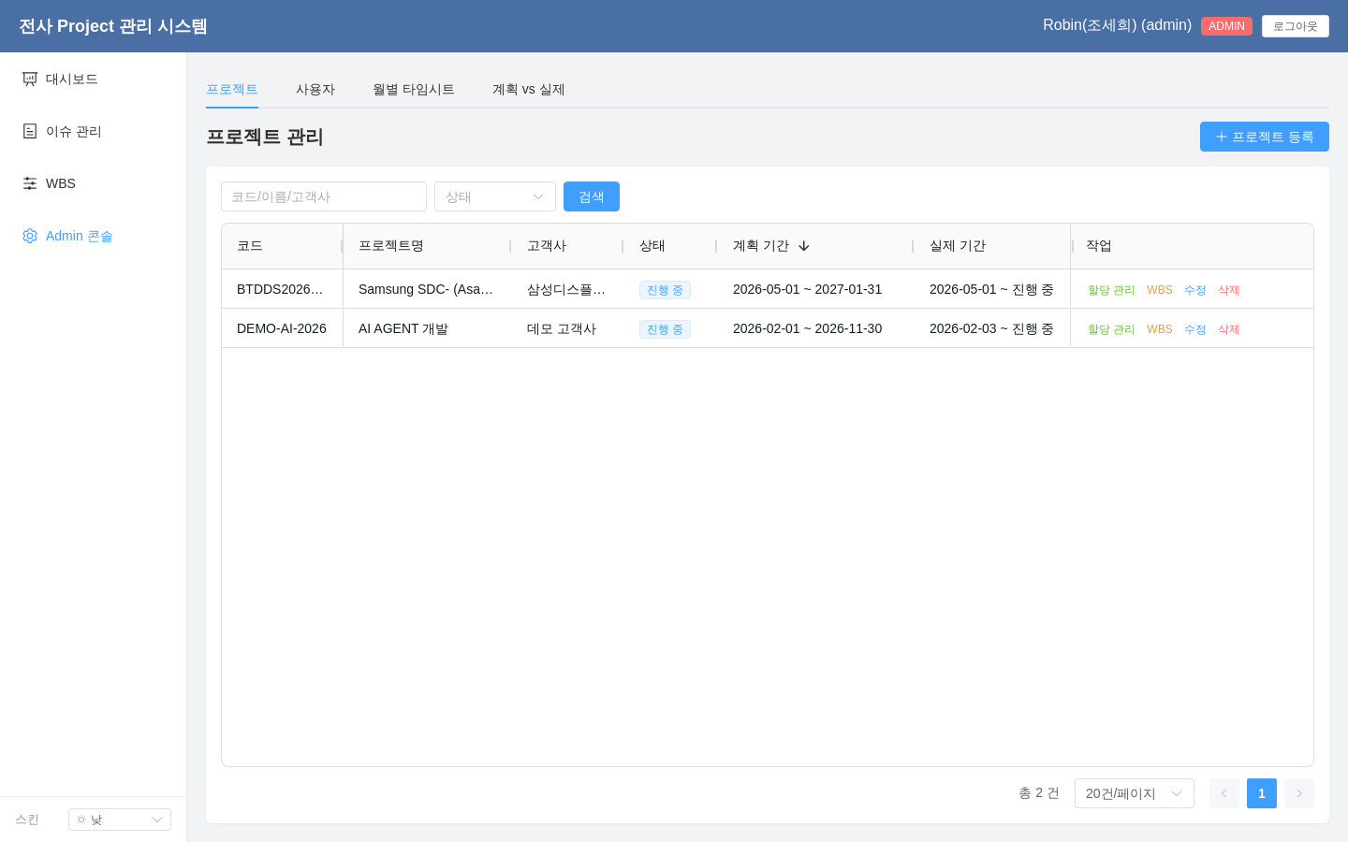
- 위쪽에서 코드/이름/고객사나 상태로 검색합니다.
- 각 행의 작업 버튼으로 할당 관리(일반 사용자는 "할당 보기"), WBS, 수정, 삭제를 합니다.
프로젝트 등록 (관리자)
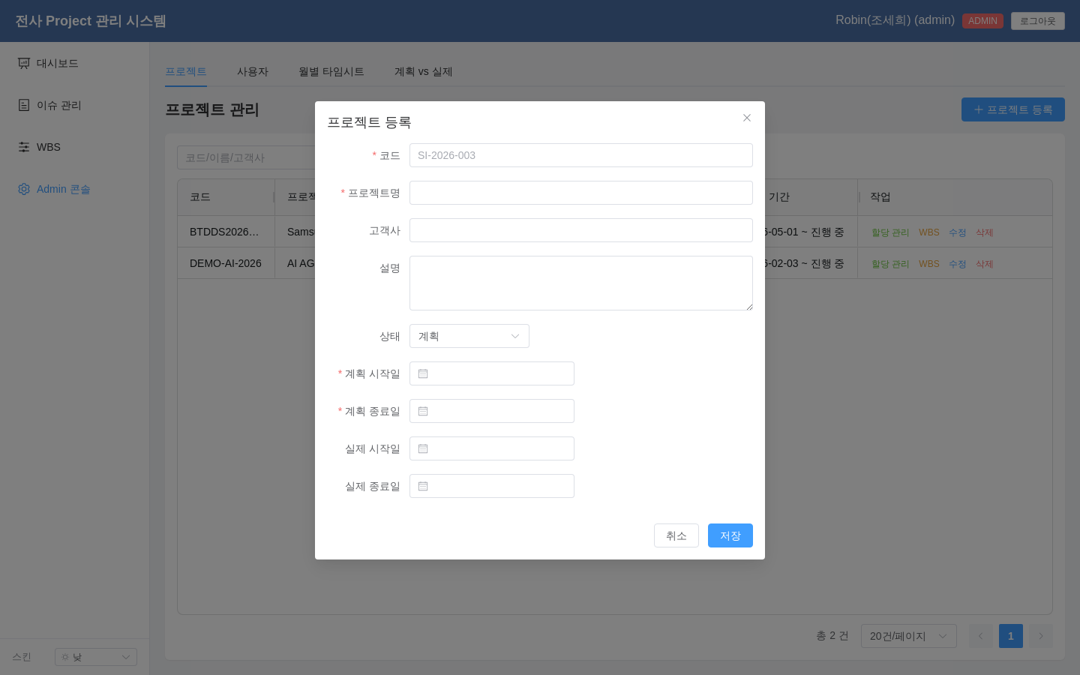
- 오른쪽 위 + 프로젝트 등록을 누릅니다.
- 코드 *(영문 대문자·숫자·-, 예: SI-2026-003), 프로젝트명 *, 고객사, 설명, 상태, 계획 시작일 *, 계획 종료일 *, 실제 시작일·종료일을 입력하고 저장합니다.
- 프로젝트를 삭제하면 그 프로젝트의 인원 할당, 이슈(첨부파일 포함), WBS가 모두 함께 삭제됩니다.

5.2 인원 할당 (투입 관리)
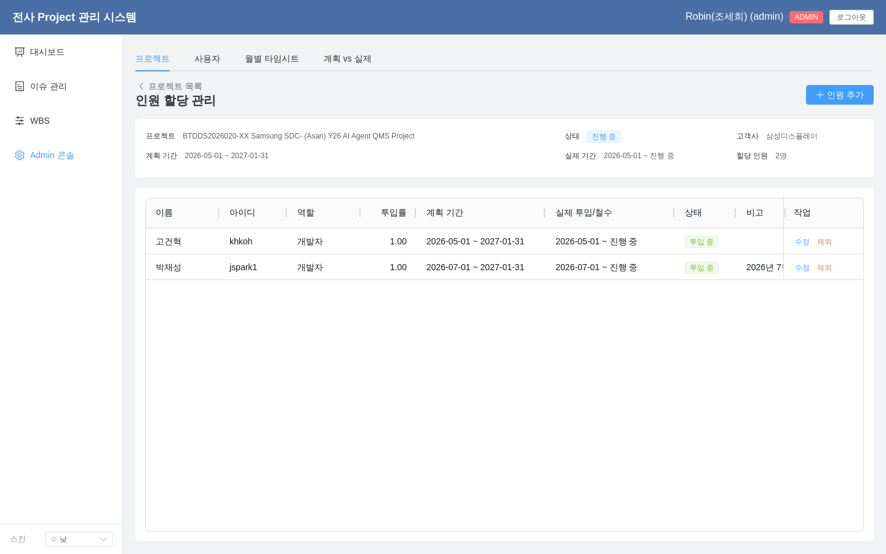
프로젝트 목록에서 할당 관리를 누르면 그 프로젝트에 투입된 인원 목록이 나옵니다. 위쪽에 프로젝트 정보(기간, 상태, 할당 인원)가 표시됩니다.
인원 추가 (관리자)
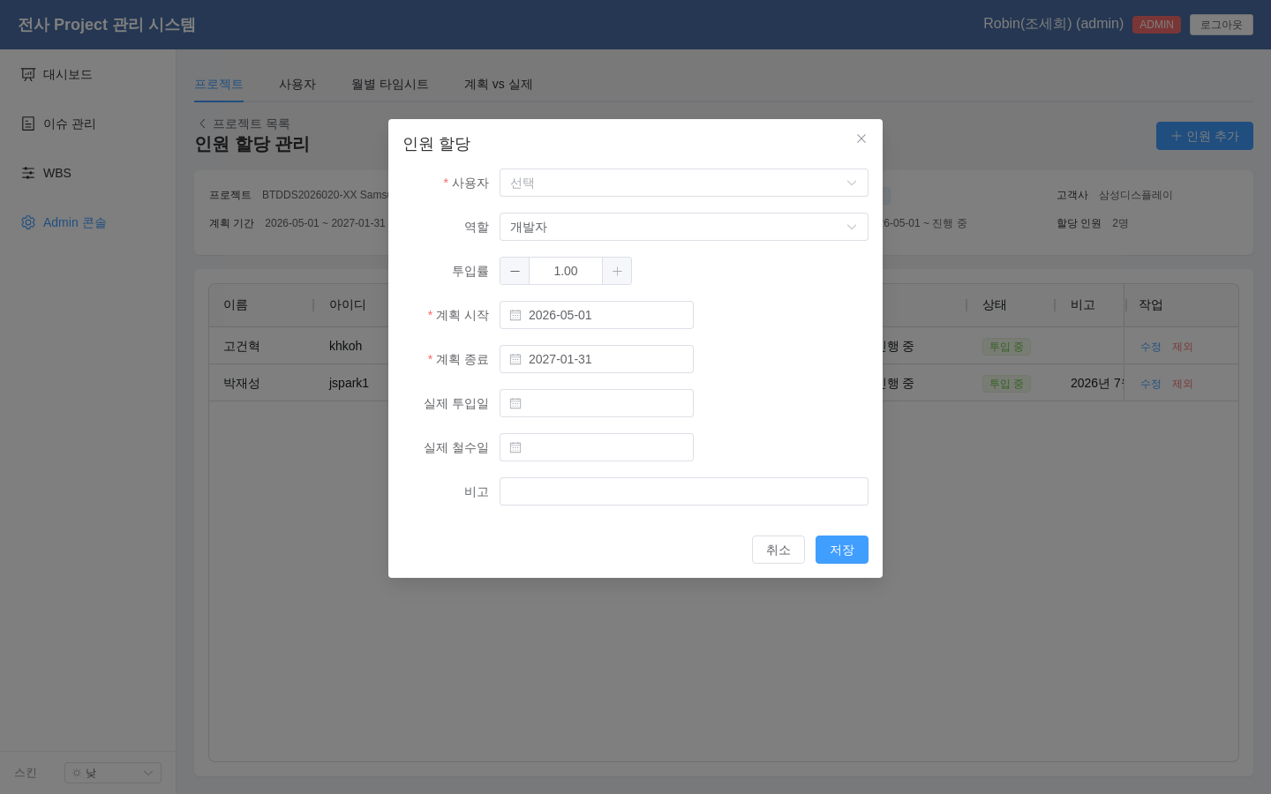
- 오른쪽 위 + 인원 추가를 누릅니다.
- 항목을 입력하고 저장합니다.
항목 | 설명
사용자 * | 투입할 사람
역할 | PM / 개발자 / 데이터 엔지니어 / 디자이너 / 퍼블리셔. PM으로 지정하면 그 프로젝트의 WBS를 작성할 수 있습니다
투입률 | 0.01~1.00 (1.00 = 100% 투입)
계획 시작 * / 계획 종료 * | 프로젝트 계획 기간 안이어야 합니다
실제 투입일 / 실제 철수일 | 실제로 들어오고 나간 날
비고 | 메모
- 같은 사람을 다시 할당할 수 있지만, 계획 기간이 겹치면 안 됩니다. (예: 1~3월 투입, 철수 후 6~8월 재투입은 가능) 이름이 같아도 아이디와 이메일이 다르면 다른 사람으로 봅니다.
- 제외 버튼을 누르면 할당이 삭제됩니다.

5.3 사용자 관리
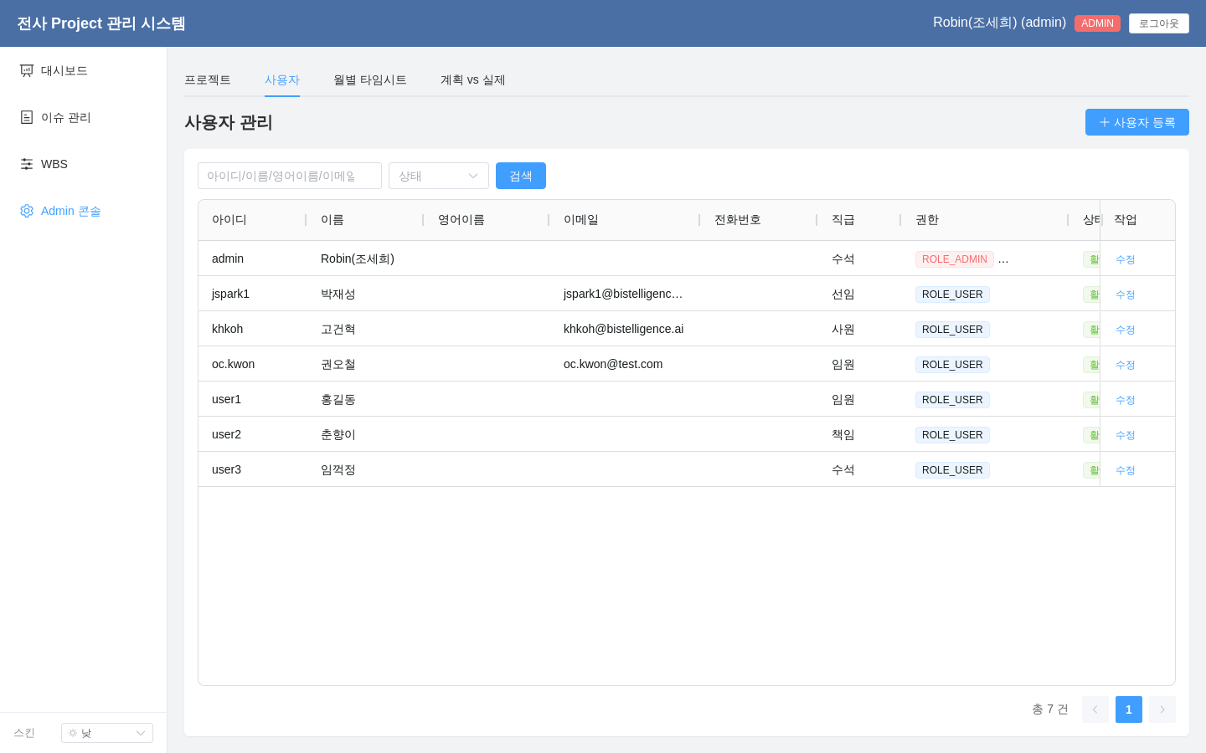
- 사용자 목록에 이름, 영어이름, 이메일, 전화번호, 직급, 권한, 상태(활성/비활성)가 나옵니다. 아이디는 관리자에게만 보입니다.
- 위쪽에서 이름·영어 이름·이메일(관리자는 아이디 포함)과 상태로 검색합니다.
사용자 등록·수정 (관리자)
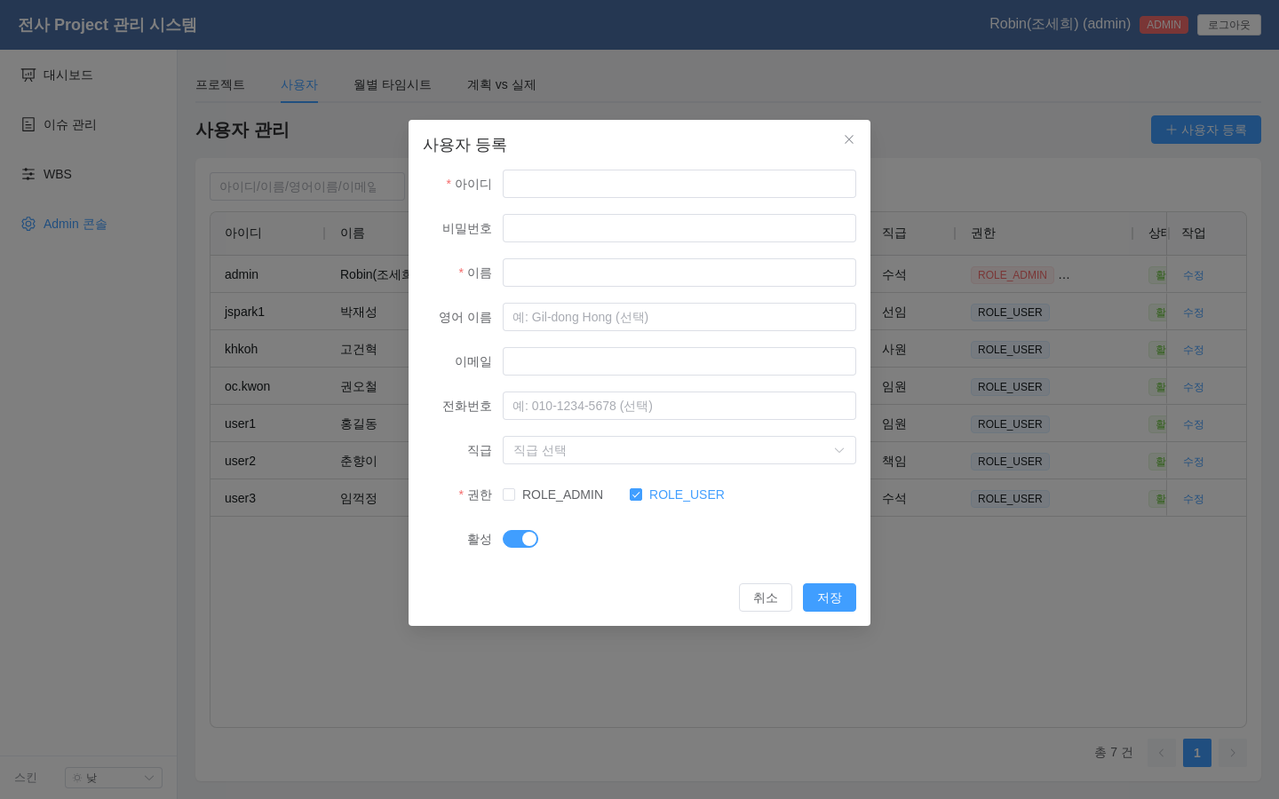
항목 | 설명
아이디 * | 영문·숫자·._- 3~50자. 등록 후에는 바꿀 수 없음
비밀번호 | 등록 시 8~64자 필수. 수정 때는 비워 두면 바뀌지 않음
이름 *
영어 이름 | 선택. 영문자로 시작, 영문자·공백·. ' -만 사용 (예: Gil-dong Hong)
이메일 | 선택
전화번호 | 선택 (예: 010-1234-5678)
직급 | 사원 / 선임 / 책임 / 수석 / 임원 / 대표 / 부대표 / 기타
권한 * | ROLE_ADMIN(관리자), ROLE_USER(일반) 중 1개 이상
활성 | 끄면 그 사용자는 로그인할 수 없습니다

5.4 월별 타임시트 (MM)
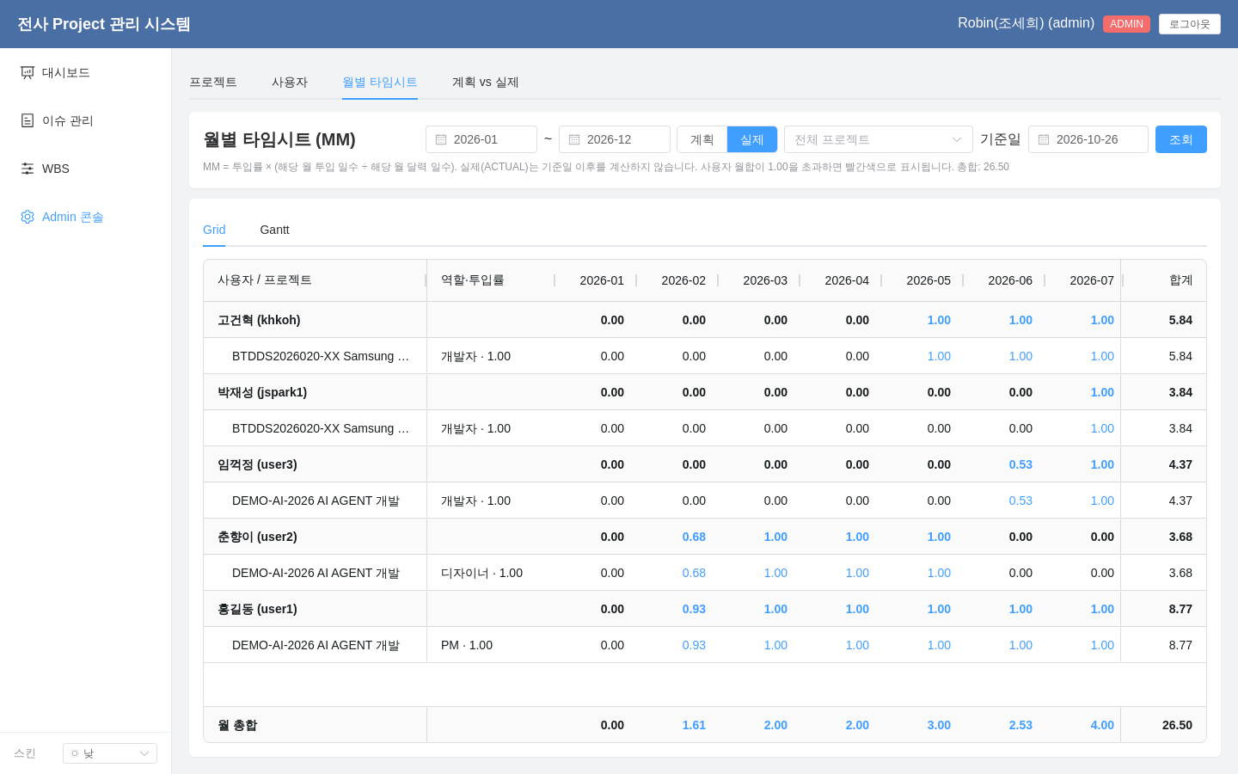
사람별·프로젝트별로 매월 몇 MM(인월)이 투입되었는지 봅니다.
- 시작 월 ~ 종료 월, 계획 / 실제 기준, 프로젝트, 기준일을 고르고 조회를 누릅니다.
- 굵은 행은 사람별 합계, 그 아래 행은 프로젝트별 값입니다. 맨 아래 월 총합 행은 항상 보입니다.
표시 | 뜻
파란 숫자 | 0.00이 아닌 월 값
빨간 숫자 | 한 사람의 월합이 1.00을 넘음 (과다 할당)
MM 계산: MM = 투입률 × (해당 월 투입 일수 ÷ 해당 월 달력 일수). 실제 기준은 기준일 이후를 계산하지 않습니다.
Gantt 탭을 누르면 사람·프로젝트별 투입 기간을 간트 차트로 봅니다.
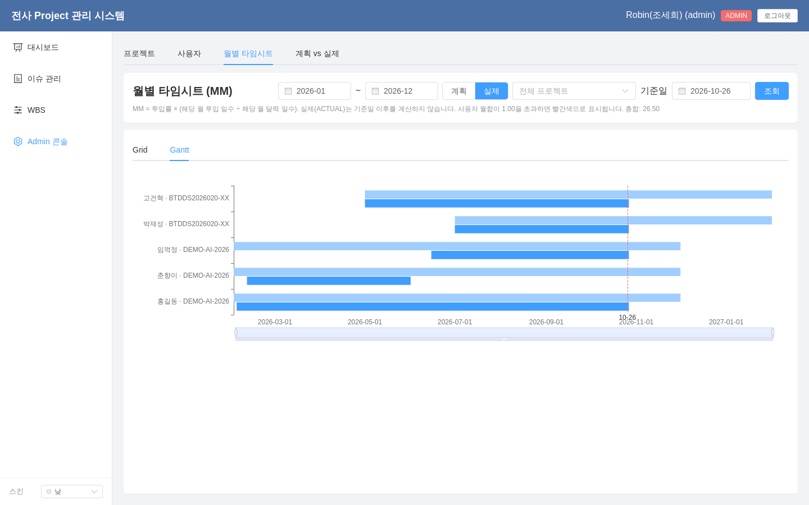

5.5 계획 vs 실제 투입 공기
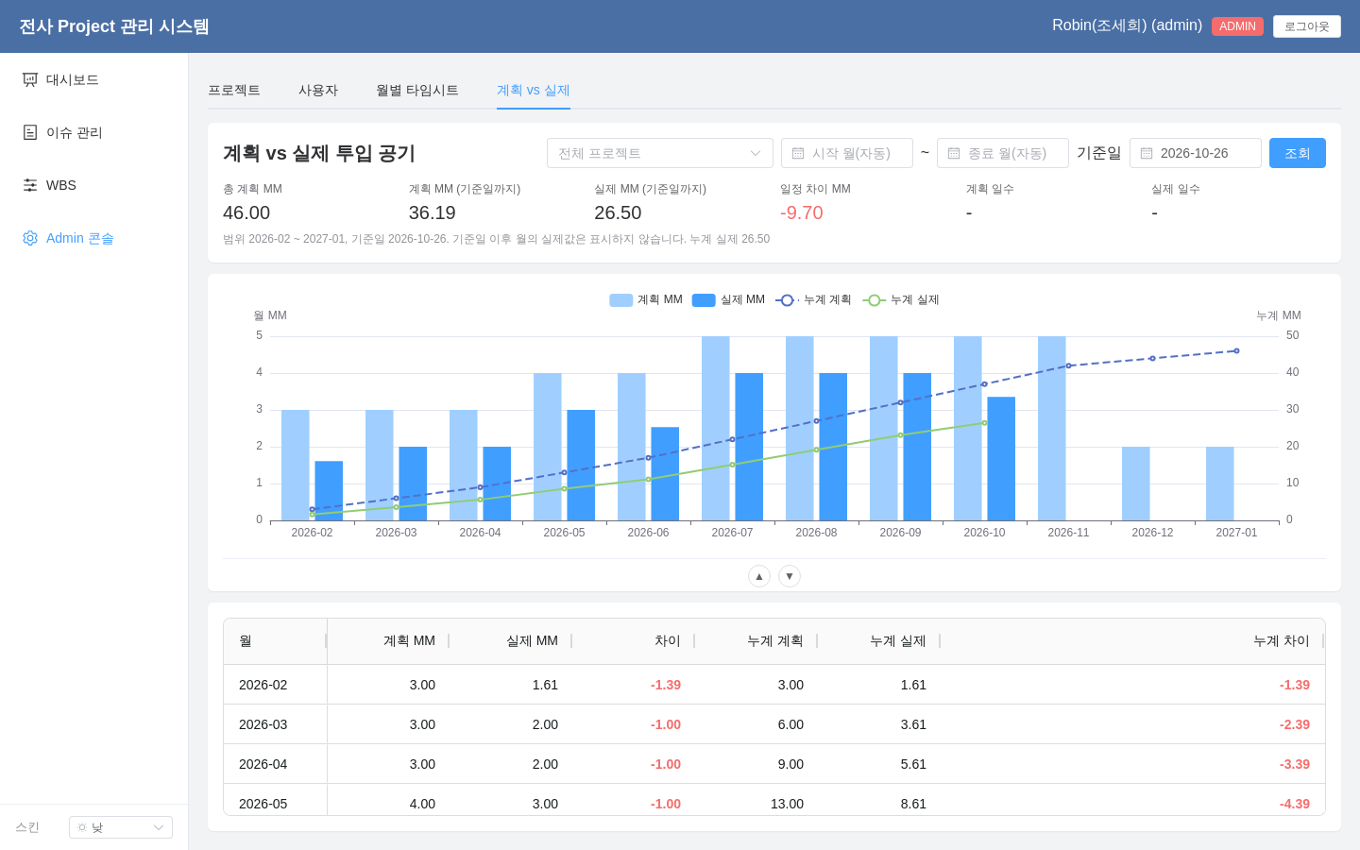
프로젝트의 계획 MM과 실제 MM을 월별로 비교합니다.
- 위쪽 조회 조건에서 프로젝트, 기간(비워 두면 자동), 기준일을 고르고 조회를 누릅니다. 아래에 요약 수치(총 계획 MM, 기준일까지 계획·실제 MM, 일정 차이 MM, 계획·실제 일수)가 나옵니다.
- 가운데 차트: 막대는 월별 계획·실제 MM, 선은 누계 계획·실제 MM입니다.
- 아래 표: 월별 값과 차이가 나옵니다. 음수(실제 부족)는 빨간색입니다.
- 차트 아래 가운데 **▲**를 누르면 차트를 접고 표를 크게, **▼**를 누르면 표를 접고 차트를 크게 봅니다. 반대 버튼을 누르면 원래대로 돌아옵니다.

6. 자주 나오는 안내 메시지
메시지 | 원인 | 해결 방법
다른 사람이 먼저 수정했습니다. 새로고침 후 다시 시도하세요. | 화면을 연 뒤 다른 사람이 같은 항목을 먼저 저장하거나 지웠습니다 | 화면을 새로고침해서 바뀐 내용을 확인한 뒤 다시 저장·삭제합니다. 상대방의 변경은 지워지지 않습니다
같은 사람(…)이 이미 이 프로젝트에 … 기간으로 할당되어 있습니다 | 같은 사람을 겹치는 기간으로 다시 할당했습니다 | 계획 기간이 겹치지 않게 바꿉니다
파일 크기는 2MB를 초과할 수 없습니다 | 첨부파일이 2MB보다 큽니다 | 파일을 줄이거나 나눠서 올립니다
허용되지 않는 파일 형식입니다 | 허용되지 않은 확장자입니다 | 3.2의 허용 형식으로 바꿔 올립니다
조회 전용 (ADMIN 또는 이 프로젝트의 PM만 편집 가능) | WBS 편집 권한이 없습니다 | 관리자에게 그 프로젝트의 PM 할당을 요청합니다
로그인 화면으로 이동함 | 로그인 시간(8시간)이 지났거나 계정이 비활성화되었습니다 | 다시 로그인합니다. 안 되면 관리자에게 문의합니다
메뉴를 눌러도 화면이 안 바뀜 | 시스템이 새로 배포되기 전부터 열어 둔 화면입니다 | 보통 자동으로 새로고침됩니다. 안 되면 Ctrl+F5를 누릅니다

7. 처음 설정하는 순서 (관리자용 예시)
새 프로젝트를 시작할 때 관리자는 보통 다음 순서로 진행합니다.
- 사용자 등록: Admin 콘솔 > 사용자 > 사용자 등록에서 참여자 계정을 만듭니다(직급 포함).
- 프로젝트 등록: Admin 콘솔 > 프로젝트 > 프로젝트 등록에서 코드, 이름, 계획 기간을 입력합니다.
- 인원 할당: 프로젝트의 할당 관리에서 참여자를 추가하고 역할(PM, 개발자 등)과 기간을 정합니다. PM을 반드시 1명 지정합니다.
- WBS 작성: PM이 로그인해서 WBS 메뉴에서 단계와 일정을 작성합니다.
- 현황 확인: 대시보드, Admin 콘솔의 월별 타임시트와 계획 vs 실제로 투입 현황을 확인합니다.

